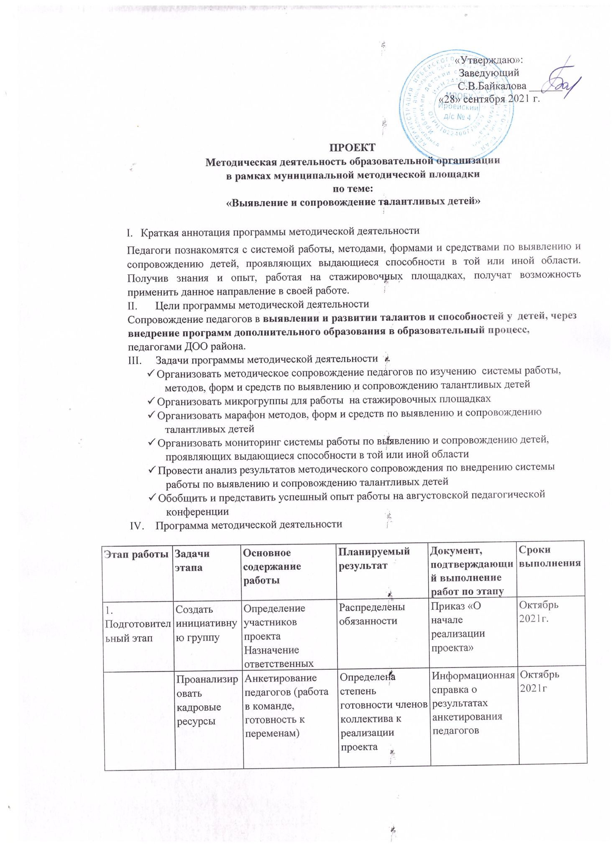

|  |  |  |  |  |  |
| --- | --- | --- | --- | --- | --- |
|  | Разработать нормативно-правовую базу по реализации проекта | Изучение НПБ  Разработка ЛНА, утверждение | Разработана НПБ | Разработана НПБ  Приказ «О начале реализации проекта»  «Положение о работе с одаренными детьми»  «Программа по работе с одаренными детьми»  План мероприятий | Октябрь 2021г. |
|  | Спрогнозировать результаты |  | Педагоги района применяют в своей работе систему выявления и сопровождения талантливых и одаренных детей |  | Ноябрь 2021г. |
| 2. Этап практической деятельности | Информирование педагогического коллектива, родителей о начале реализации проекта | Презентация проекта «Система работы по выявлению и сопровождению талантливых и одаренных детей» | Педагогический коллектив и родители ознакомлен с проектом | Информация выставлена на сайт ОО,  Представлена на родительском собрании, проведено анкетирование родителей | Ноябрь 2021г. |
|  | Реализовать проект в соответствии с планом | Реализация открытых мероприятий,  контроль,  организация повышения квалификации педагогов, мониторинг | Запланированные мероприятия реализуются в установленные сроки | Информация выставлена на сайт ОО | В течение периода реализации проекта |
|  | Открытые мероприятия | Семинар – практикум «Основные аспекты выявления и сопровождения талантливых и одаренных детей дошкольного возраста» | Участники проекта ознакомлены с алгоритмом системой работы, оформлением необходимой документации по выявлению и сопровождению талантливых и одаренных детей дошкольного возраста | Презентация, пакет документов в электронном виде | Февраль 2021г. |
|  |  | Презентация опыта работы «Формы работы с талантливыми и одаренными детьми дошкольного возраста» (просмотр видео занятий) | Педагоги ознакомлены с формами работы с талантливыми и одаренными детьми дошкольного возраста, способами взаимодействия с семьей | Презентация | Май 2022г. |
|  |  | Круглый стол «Обсуждение промежуточных результатов» | Динамика качества дополнительного образования | Отчет о втором этапе реализации проекта | Декабрь 2022г. |
|  | Организовать контроль за реализацией проекта | Проведение анкетирования, опросов, анализ документации, просмотр занятий, взаимопосещение | Данные мониторинговых исследований | Приказ об организации контроля, информационная справка о полученных данных | В течение периода реализации проекта |
| 3.Этап Обобщения | Организовать презентацию реализации проекта | Разработка плана организации открытой площадки, Представление опыта работы на открытой площадке для педагогов района (мастер классы, открытые занятия) | Участие педагогов в мероприятиях | Аналитический отчет о реализации проекта | Август 2023г. |
|  | Определить степень достижения результатов | Мониторинг эффективности системы работы | Данные анкетирования педагогов, наблюдения экспертов, отзывы родителей | Информационная справка, заключения экспертов (муниципального уровня) | Август 2023г |
|  |  | Представление опыта работа на муниципальной педагогической конференции;  Подготовка материалов для публикации. | Педагоги района применяют систему работы по выявлению и сопровождению талантливых и одаренных детей, в своей работе |  | Май-август 2023г. |

1. Конечные продукты:

* Педагоги понимают систему работы по выявлению и сопровождению талантливых и одаренных детей; владеют методами, формами, способами работы с детьми в данном направлении;40% педагогов мотивированы повышать профессиональный уровень;
* Работают творческие микрогруппы, по развитию и совершенствованию применения форм, методов, способов работы с талантливыми и одаренными детьми;
* Организована работа в дистанционном режиме (консультирование педагогов, просмотр открытых мероприятий)
* Данные мониторинга показывают динамику качества дополнительного образования;
* 50% педагогов, используют систему работы по выявлению и сопровождению талантливых и одаренных детей;
* 100% ИОП талантливых и одаренных детей дошкольного возраста реализованы; 100% родителей детей, участников проекта полностью удовлетворены качеством дополнительного образования;
* Система работы по выявлению и сопровождению талантливых и одаренных детей представлена на площадках разного уровня (район, Восточный округ, Красноярский край, РАОП).

Организация работы по выявлению и сопровождению талантливых и одаренных детей через системный подход, позволит обеспечить условия для раскрытия и развития всех способностей и дарований с целью их последующей реализации в профессиональной деятельности.

1. Ресурсное обеспечение:

* Активная группа педагогов 50% от общего количества педагогов;
* Оборудованные помещения для реализации дополнительного образования, ИКТ- оборудование.

1. Критерии и показатели эффективности ОО - ММП, в т.ч. описание системы мониторинговых исследований за ходом реализации программы.
2. Анализ о возможности проведения мероприятий в рамках программы ОО - ММП, в т.ч. описание опыта работы в данном направлении (приложение).

**ЭКСПЕРТНЫЙ ОЦЕНОЧНЫЙ ЛИСТ**

для присвоения образовательной организации статуса

«Муниципальная методическая площадка»

Образовательная организация: _____________________________________________________

Тема программы (проекта): _______________________________________________________

|  |  |  |  |  |
| --- | --- | --- | --- | --- |
| № | Критерий оценивания | Не соответствует | Соответствует частично | соответствует |
| 1 | Актуальность и инновационность (обоснование необходимости данной площадки для ОО и МСО) |  |  |  |
| 2 | Логичность программы (проекта): соответствие мероприятий целям, задачам и ожидаемым результатам |  |  |  |
| 3 | Годовой план реализации программы (проекта) (с указанием даты, ответственных, предполагаемого результата) соотносится с целями программы (проекта) |  |  |  |
| 4 | значение программы (проекта) для повышения качества образования и воспитания в МСО |  |  |  |
| 5 | Применяемые образовательные технологии и инновационные формы работы для достижения результата |  |  |  |
| 6 | Виды мониторинга достижения результатов реализации программы (проекта) |  |  |  |
| **ИТОГО:** | |  |  | |

Более 75 % критериев - с оценкой «соответствует» и «соответствует частично» представляются на рассмотрение муниципальной экспертной комиссии на присвоение образовательной организации статуса «Муниципальная методическая площадка».